MG0004 |  | Качели-балансир для катания стоя
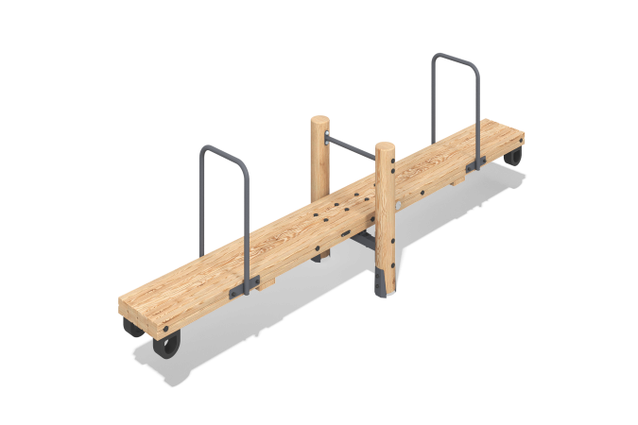

Размеры, мм: | 790x3750x1266 | Вес, кг: | 147
Характеристики материалов
Материалы: брус хвойных пород - лиственница, строганые доски - лиственница; металл, демпферная резина, нержавеющий крепеж.
Комплектация: закладные детали –1 компл., опорные стойки – 2 шт., поручни - 2 шт., демпфер - 2 шт., доска для качания - 1 шт., комплект крепежа - 1 компл.
Опорные стойки выполнены из оцилиндрованный брус лиственницы диаметром 140 мм. Ручки балансира изготовлены из круглой металлической трубы.
Доска для качания изготовлена из оцилиндрованный брус лиственницы 100х100 мм и доски лиственницы 140х35 мм. Для предотвращения резких остановок применяется резиновый отбойник из резинотканевой конвейерной ленты.
В оборудование используется крепеж из нержавеющей стали. Выступающие части резьбовых соединений и открытые части труб закрыты пластиковыми заглушками.
Покрытие элементов:
- металл - порошковый цинкогрунт, порошковая краска;
- брус - грунтовка лессирующая, водно-дисперсионный лак.

